

Université de Caen Normandie
Institut Universitaire de Technologie Grand Ouest Normandie
Département Informatique

Diplôme Universitaire de Technologie
Informatique
TP 1 : LibreOffice Writer

Mémoire de conduite de projet de 1re année
Leber Rémy
(plusieurs étudiants pour un projet)

Commanditaire : Aldo RITHME
Tuteurs du projet : Martha PUCE et Amédée BOGAGE

Jury (si composition connue) : Ernest HA et Harold BASE
Soutenance le _________________

Année universitaire 2024 / 2025

Résumé
Voici le résumé de mon TP1.
Université de Caen Normandie
Institut Universitaire de Technologie Grand Ouest Normandie
Département Informatique

Diplôme Universitaire de Technologie
Informatique

TP 1 : LibreOffice Writer
Mémoire de conduite de projet de 1re année

Leber Rémy
(plusieurs étudiants pour un projet)

Commanditaire : Aldo RITHME
Tuteurs du projet : Martha PUCE et Amédée BOGAGE

Jury (si composition connue) : Ernest HA et Harold BASE
Soutenance le _________________

Année universitaire 2024 / 2025

Remerciement

Je tiens à remercier toutes les personnes qui m’ont aidé à faire ce rapport. En particulier, Mmes PASSONI-CHEVALIER et JORT pour avoir rédigé et partagé leur « Précis méthodologique des mémoires et des soutenances-1A ».
Je tiens aussi à remercier le site web:
https://tpeordinateur.skyrock.com/
qui m’a servi de support pour cet exercice,

Sommaire
Table des matières
1 Introduction 7
1.1. Intoduction 8
2 L’histoire de l’ordinateur 9
2.1. L'Histoire de l'ordinateur, de 1945 à aujourd'hui 10
2.2. Première génération d'ordinateur (1945-1951) 11
2.2.1 Premiers calculateurs programmables : 11

Introduction

Intoduction
L'ordinateur fait partie de notre quotidien dans bien des domaines que ce soit dans la communication, l'information... De son origine jusqu'à aujourd'hui l'ordinateur a connu de nombreuses modifications. Cependant, il présente une influence qui peut être aussi bien positif que négatif dans la société et la santé. Nous verrons l'histoire de l'odinateur, son fonctionnement et son influence sur la société et la santé.

L’histoire de l’ordinateur

L'Histoire de l'ordinateur, de 1945 à aujourd'hui
Le mot "ordinateur" fut proposé en 1955 par un professeur de lettres qui devait traduire l'expression "electronic data processing machine" (qui veut dire "machine électronique de traitement des données" ).
L'Académie française définit l'ordinateur en 1967 par "Un ordinateur est une machine dotée d'une unité de traitement lui permettant d'exécuter des programmes enregistrés. Cette machine permet de traiter automatiquement les données, des ensembles d'opérations arithmétiques et logiques à des fins scientifiques, administratives, comptables ou informations, selon des séquences d'instructions prédéfinies appelées aussi programmes."
Nous allons faire un historique de l'ordinateur en lui-même, des innovations techniques à l'origine de périodes dites "génération d'ordinateur", des principaux réseaux, des langages de programmation, de la mise en place de systèmes d'exploitation, de la création d'entreprises informatique à partir de la première génération d'ordinateur jusqu'à la cinquième génération d'ordinateur.

Première génération d'ordinateur (1945-1951)
Le mathématicien Alan Mathison Turing, en 1936 publie l'article fondateur de la science informatique "On Computable Numbers, with an Application to the Entscheidungsproblem". Il donne le coup d'envoi à la création de l'ordinateur programmable. Il résolvait des problèmes mathématiques en utilisant une sorte d'ordinateur logique très simple appelé depuis Machine de Turing : il s'agissait d'une bande de papier comportant des cases, des pions à mettre sur ces cases, un trombone pointant sur la case courante et un tableau d'instructions conditionnelles à réaliser. Sa machine fut le premier calculateur universel programmable.
Ce que l'on peut considérer comme l'ère des ordinateurs modernes commença avec les grands développements de la Seconde Guerre Mondiale. Les circuits électroniques, les tubes à vide, les condensateurs et relais remplacèrent leurs équivalents mécaniques et le calcul numérique remplaça le calcul analogique. Les ordinateurs conçus à cette époque et qui par conséquent utilisèrent ces innovations forment la première génération d'ordinateur. Cette période est aussi caractérisée par le fait que chaque ordinateur possédait un codage binaire qui lui était propre.

Premiers calculateurs programmables :
Konrad Zuse, à partir de 1938 commence la construction des premières séries-Z, il s'agissait de calculateurs électromécaniques comportant une mémoire et une programmation limitée. Zuse fut soutenu par la Wehrmacht qui utilisa ces systèmes pour des missiles guidés. Les séries-Z furent les précurseurs de nombreuses avancées technologiques telles que l'arithmétique binaire et les nombres en virgule flottante.
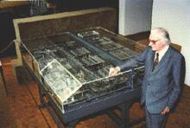Figure 1: Konrad Zuse devant le Versuchmodell 1 ou Z1

Source :http://histoire.info.online.fr/prehistoire.html
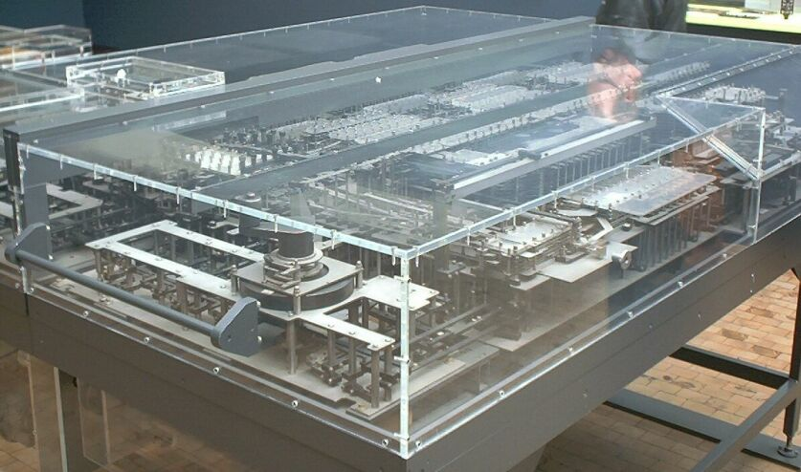
Le prototype du Z1 à Berlin
Source : http://svr225.stepx.com:3388/history-of-computing- hardware
En 1938 Konrad Zuse met au point le Versuchmodell 1ou Z1. Il le construisit dans le salon de ses parents à Berlin. Cette machine est un ordinateur binaire programmable mais mécanique. Il ne fonctionna jamais vraiment correctement. C'est le premier calculateur à relais.
J.Atanasoff et Clifford Berry mettent au point le calculateur binaire ABC en 1939. Ce calculateur, a été le premier à utiliser le système binaire et était capable de résoudre des équations à 29 variables (29 solutions). Ce n'était pas une machine programmable mais il était basé sur trois idées propres aux ordinateurs modernes : l'utilisation du système binaire qui se montrait plus fiable et plus simple à mettre au point que le système décimal, la séparation entre le calcul et la mémoire et l'utilisation de composants électroniques plutôt que des éléments mécaniques pour réaliser les calculs.
En 1940, le circuit imprimé apparaît. Il eut pour conséquence de réduire la taille imposante des ordinateurs.
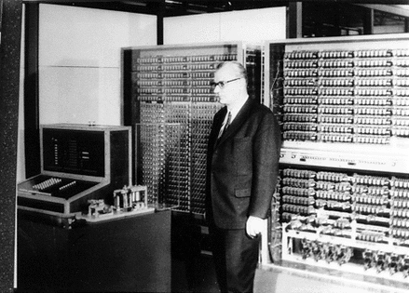Konrad Zuse devant le Versuchmodell 3 ou Z3

Source :http://www.google.fr/imgres?imgurl=http://portail.jacquenod.net/Web/Histoire/coursunix_html765fe096.gif&imgrefurl=
Suite à la création du Z1, en 1941, Konrad Zuse, mobilisé dans les usines d'aviation Henschel, met au point avec une équipe de 15 personnes le Z3, le premier calculateur avec programme enregistré d'Europe. A cause de cette caractéristique, on peut considérer qu'il s'agit du premier véritable ordinateur. Cette machine pouvait réaliser 4 additions par seconde et une multiplication en 4 secondes. Elle fut détruite dans un bombardement allié en avril 1945. Sa mémoire pouvait contenir 64 nombres de 22 chiffres exprimés en virgule flottante. C'est le premier calculateur à programme d'Europe et le premier calculateur à utiliser avec succès la virgule flottante.

Le logo de Texas Instruments
Source : http://fr.wikipedia.org/wiki/Fichier:TI.svg

